Министерство науки и высшего образования Российской Федерации

Пензенский государственный университет

Кафедра «Вычислительная техника»

**ОТЧЕТ**

по лабораторной работе №10

по курсу «Информационные технологии в профессиональной деятельности»

на тему «**GitHub. Совместная работа**»

Вариант 3

Выполнили:

студент группы 23ВВВ2

Чупраков С. В.

Принял:

Юрова О.В.

Митрохина Н.Ю.

Пенза 2024

Цель: научиться работать с веб-сервисом для хостинга проектов и их совместной разработки GitHub. Создать свой публичный репозиторий.

Ход работы.

Вошел в аккаунт.

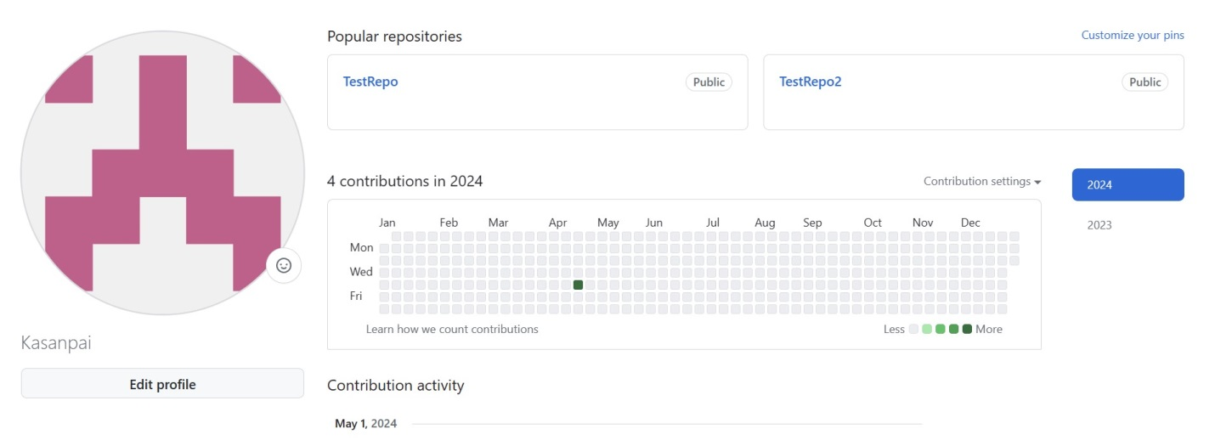

Вошел в другой аккаунт с другого устройства.

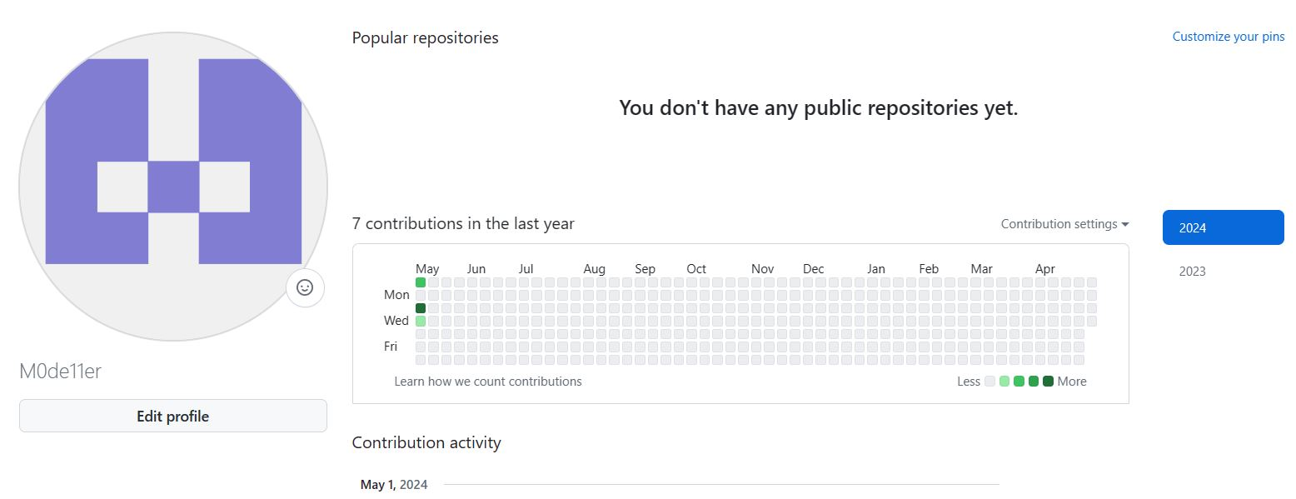

Пригласил второй аккаунт для выполнения совместной работы.

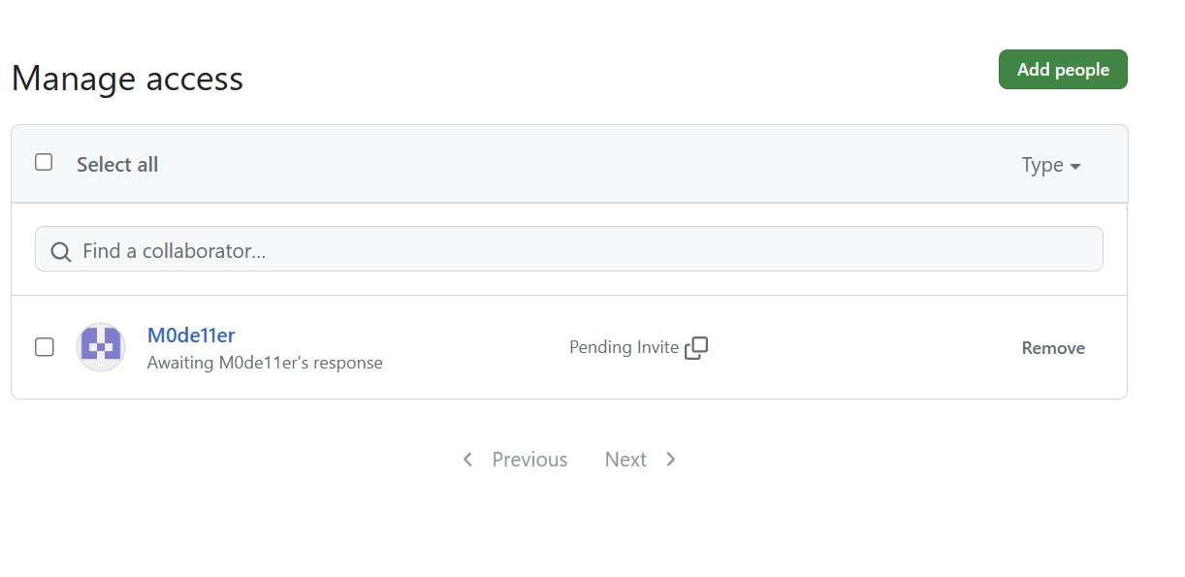

Создал репозиторий с именем FinalWork

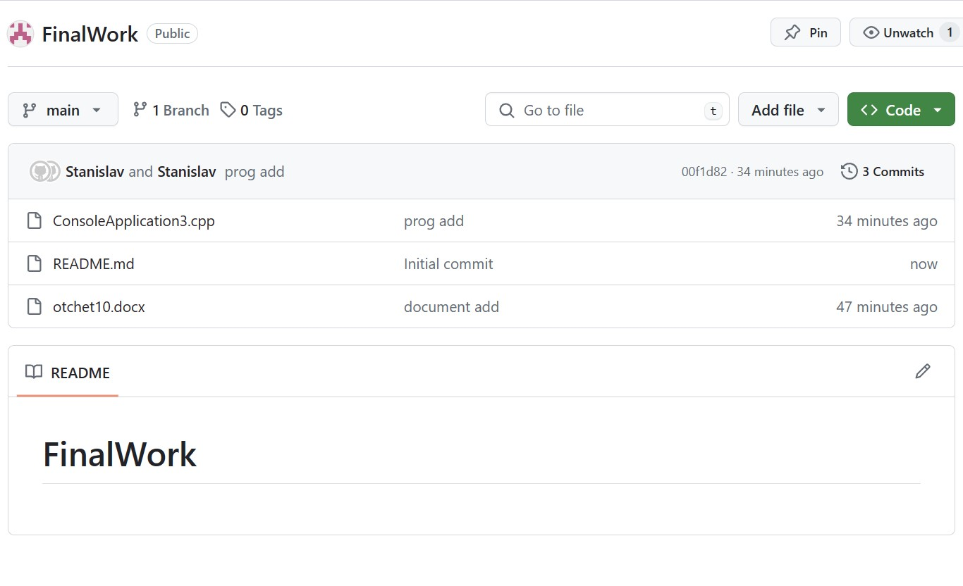

Внес изменения в главную ветку и ветку Chuprakov из локального репозитория

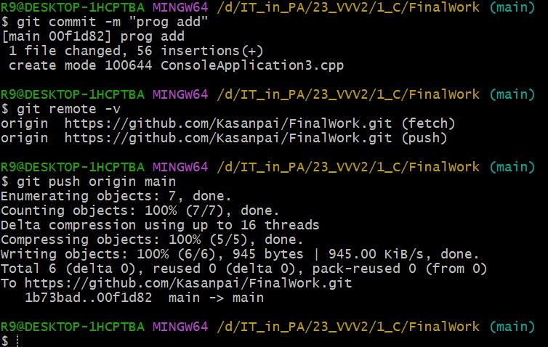

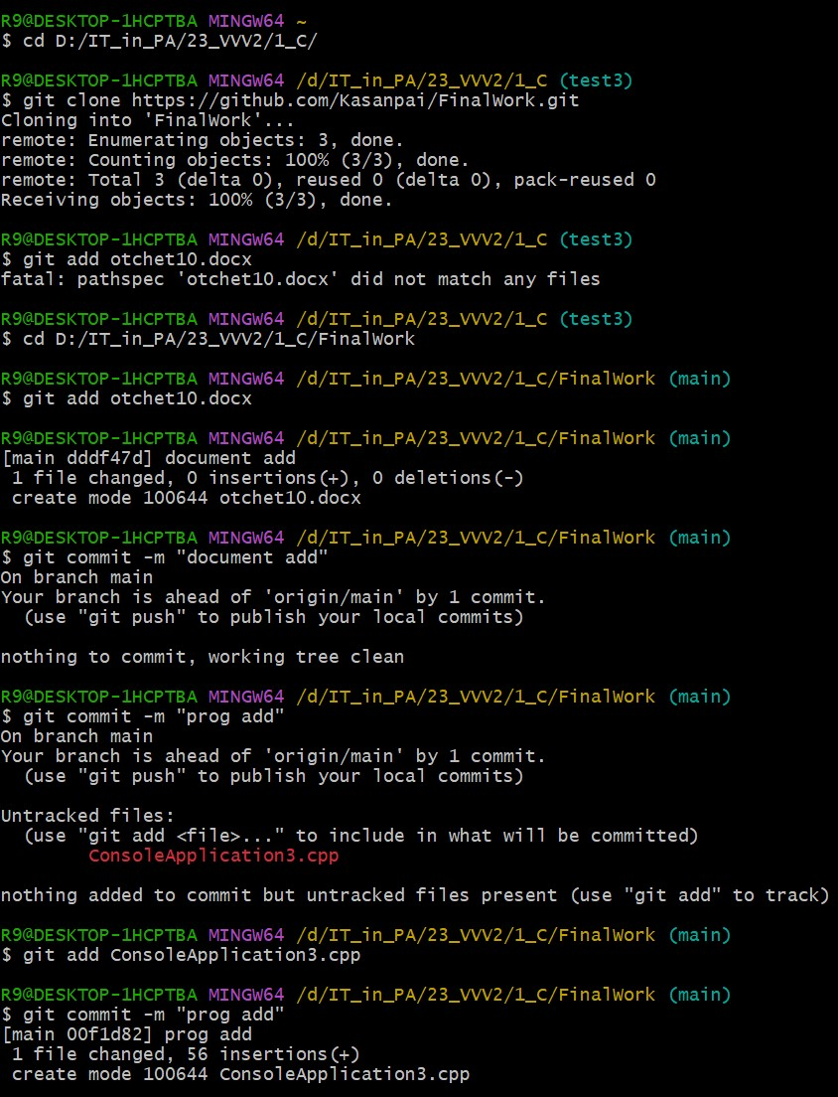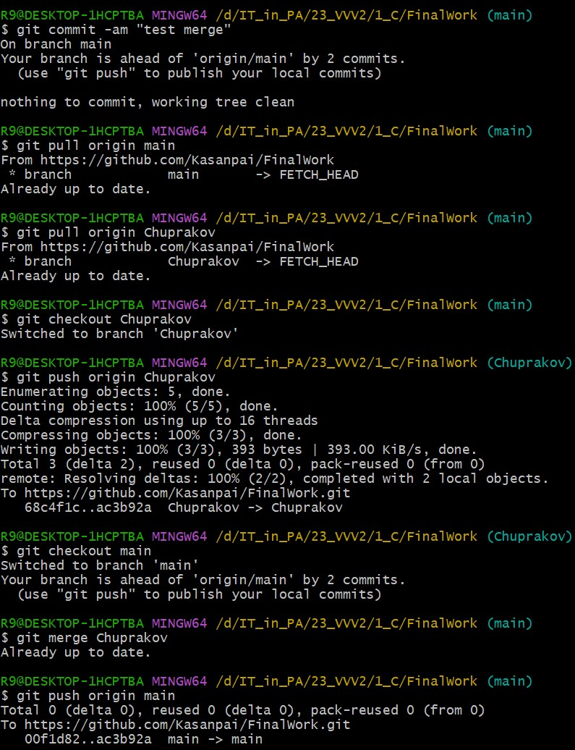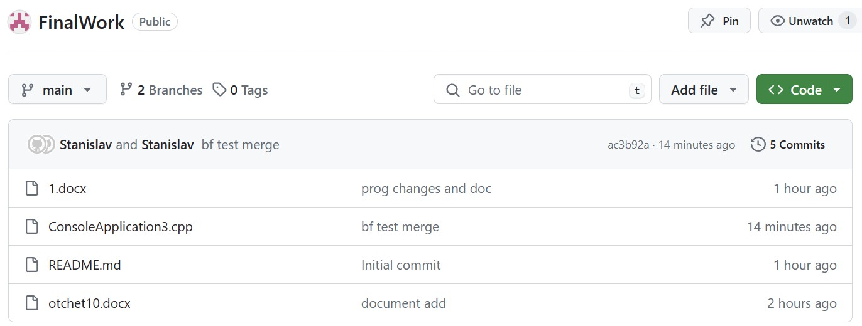

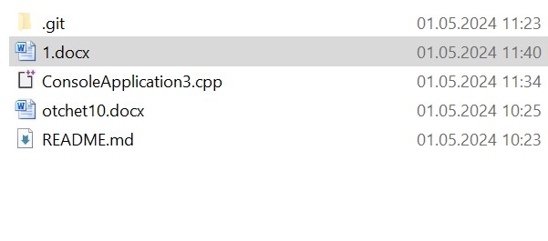

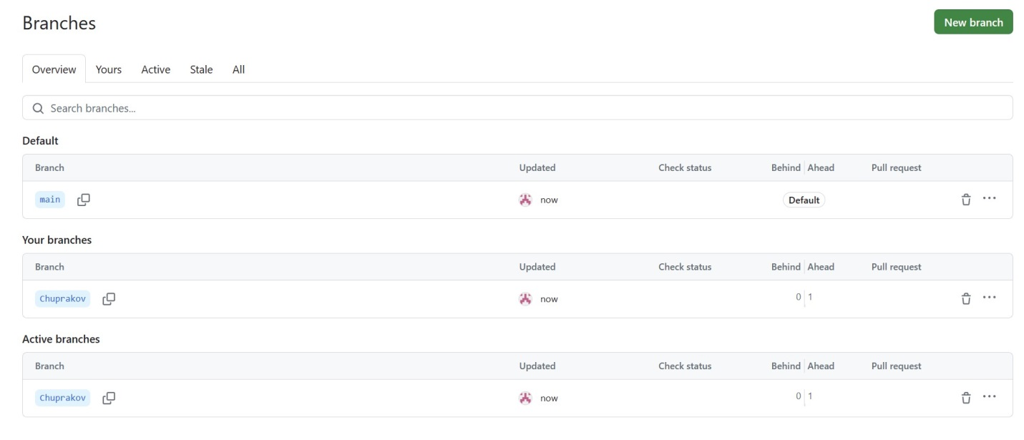

Принял приглашение с другого аккаунта

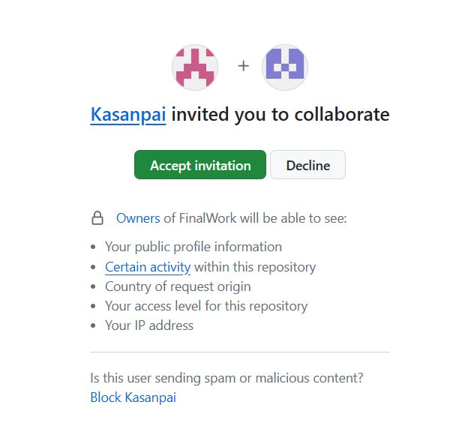

Провел настройку Гита на новом устройстве

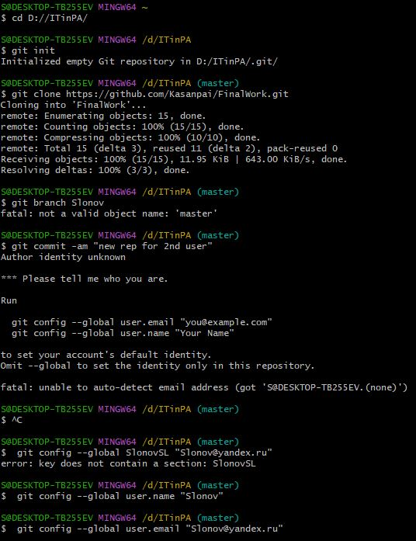

Скопировал репозиторий в главную ветку и внес изменения в ветку Slonov

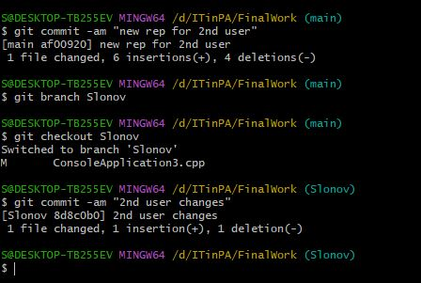

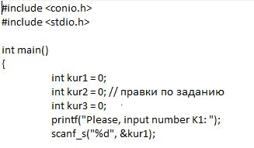

Изменения в удаленном репозитории в главной ветке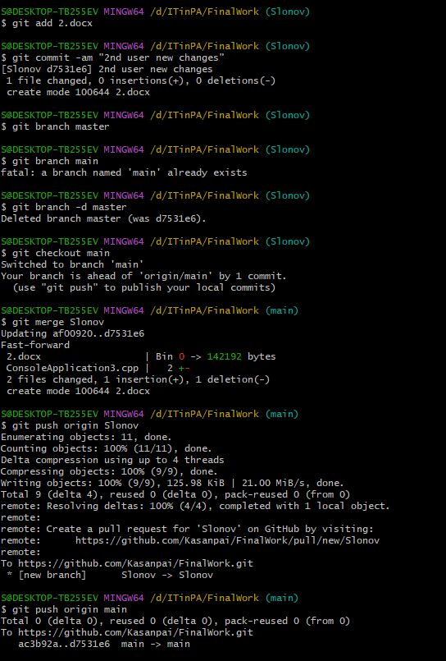

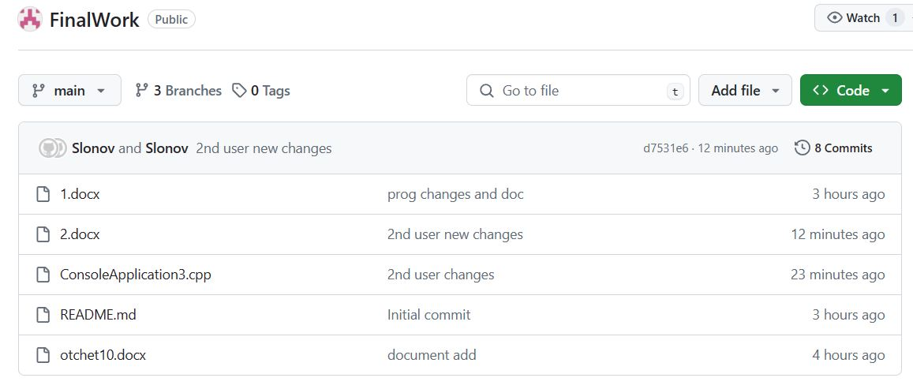

https://github.com/Kasanpai/FinalWork.git

Вывод: научились работать с веб-сервисом для хостинга проектов и их совместной разработки GitHub. Создали свой публичный репозиторий.